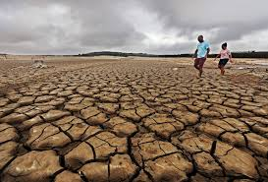
Prøve: Klima og miljø

Oppgåve 1
- Kva er forskjellen på vêr og klima?
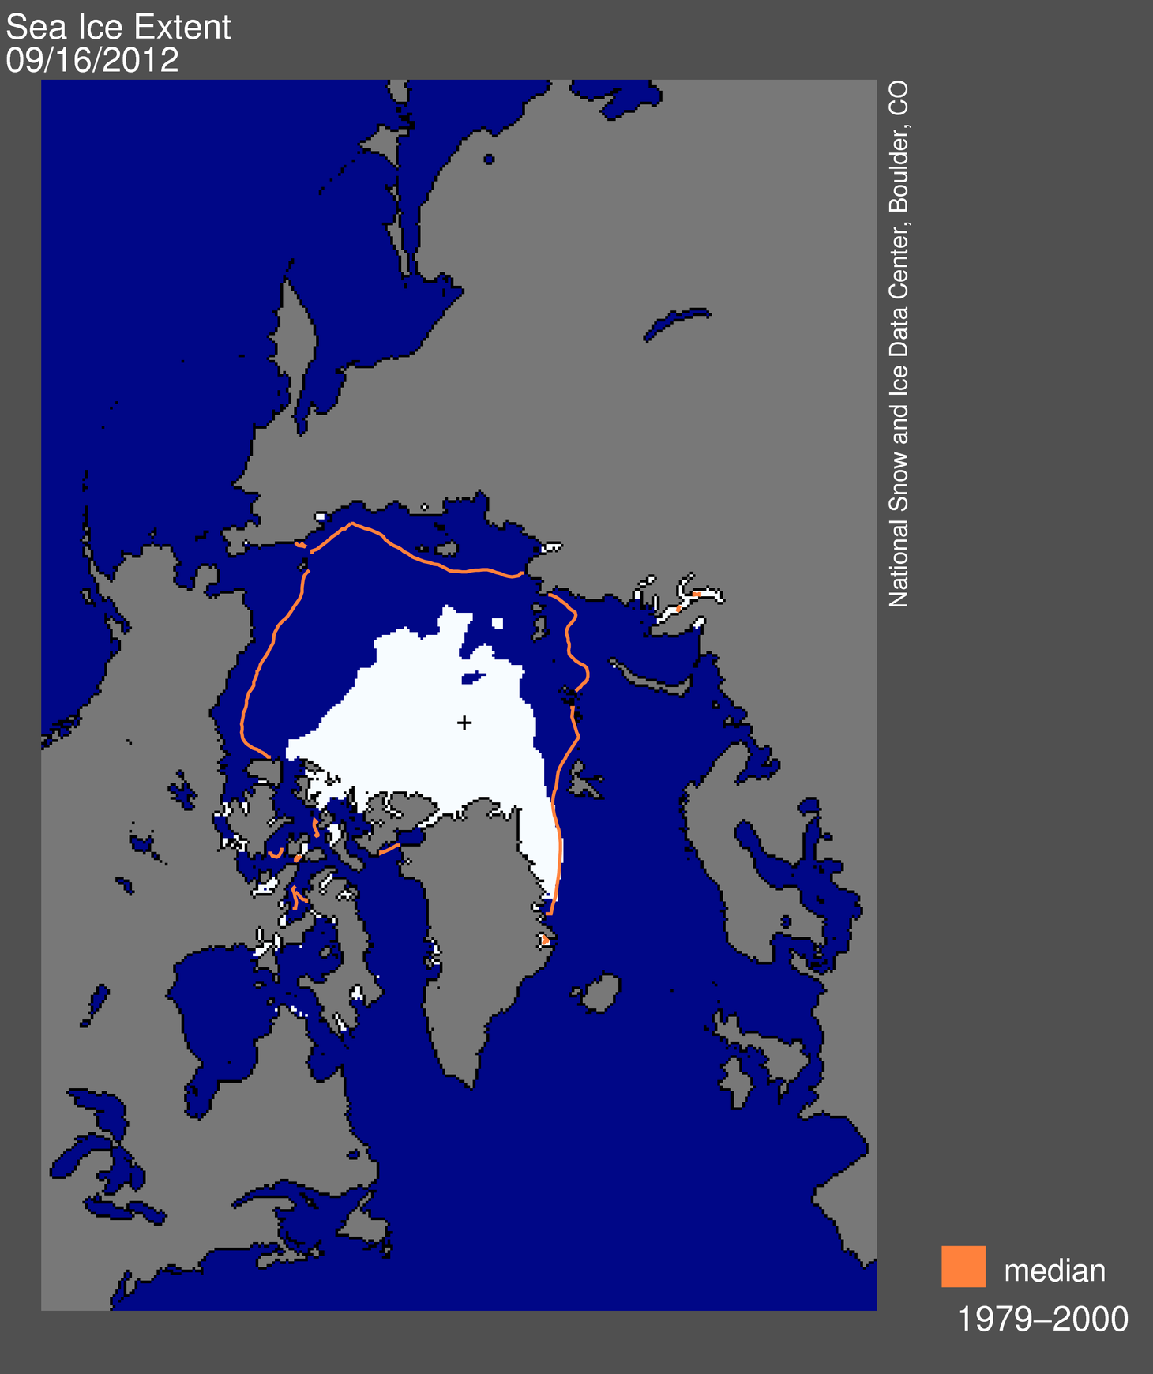
- Nemn 3 globale miljøutfordringar.
- Kva for miljøutfordringer har vi som ikkje verker på klimaet?

Oppgåve 2
Forklar så grundig du kan korleis klimaet vårt påvirkes av
- utslipp av CO₂ i atmosfæren
- mengden havis i Arktis

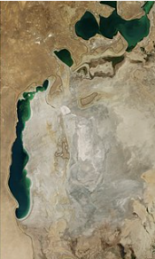
Oppgåve 3
- Kva meiner vi med uttrykket “berekraftig utvikling” ?
- Gje eit døme på ein natur-ressurs som ikkje har blitt nytta på ein berekraftig måte. Forklar.

Oppgåve 4
- Kva meiner vi med uttrykket “interessekonflikt?
- Grei ut om ein valfri interessekonflikt du kjenner til.

Oppgåve 5
Korleis kan klimaendringar føre til interessekonfliktar? Gje eit eksempel.

Oppgåve 6
Kva meiner vi med å vere “føre var”? Gje minst eit døme der menneket ikkje har vore føre var.

